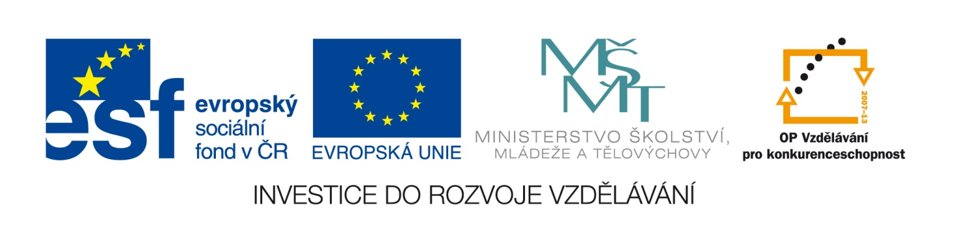
Výzva k podání nabídek
pro zakázku malého rozsahu na dodávky zadanou v souladu s Příručkou pro střední školy – žadatele a příjemce 1.5 Operačního programu Vzdělávání pro konkurenceschopnost. Nejedná se o zadávací řízení dle zákona č. 137/2006 Sb.
Číslo VZ: | C13832
Název programu: |  | Operační program Vzdělávání pro konkurenceschopnost
Registrační číslo projektu |  | CZ.1.07/1.5.00/34.0156
Název projektu: |  | Moderní škola
Název zakázky: |  | Inovace výuky
Předmět zakázky: |  | dodávka
Datum vyhlášení zakázky: |  | 9. 7. 2013
Název zadavatele: |  | Integrovaná střední škola, Slavkov u Brna, Tyršova 479
Sídlo zadavatele: |  | Tyršova 479, 684 15 Slavkov u Brna
Osoba oprávněná jednat jménem zadavatele: |  | Mgr. Vladislava Kulhánková, ředitelka školy  Telefon: +420 544221581  E-mail: kulhankova@iss-slavkov.eu
IČ zadavatele: |  | 49408381
Kontaktní osoba zadavatele: |  | Mgr. Vladislava Kulhánková, ředitelka školy  Telefon: +420 544221581  E-mail: kulhankova@iss-slavkov.eu
Lhůta pro podávání nabídek: |  | do 31. 7. 2013 včetně
Popis předmětu zakázky: |  | Předmětem této zakázky je vybavení školy v rozsahu: 25 ks uživatelské pracoviště, 1 ks notebook, 2 ks externí disky, 26 ks kancelářský software, 3 ks dataprojektor a software pro vzdálenou správu
Předpokládaná hodnota zakázky: |  | do 500 000,- Kč bez DPH
Typ zakázky |  | Zakázka malého rozsahu
Lhůta dodání |  | srpen 2013
Místa dodání/převzetí nabídky: |  | Tyršova 479, 684 15 Slavkov u Brna
Hodnotící kritéria: |  | - Nabídková cena 80%  - Dodací lhůta 20%  Hodnotící kritéria jsou blíže specifikována v samostatné zadávací dokumentaci.
Požadavek na uvedení kontaktní osoby uchazeče: |  | Uchazeč ve své nabídce uvede kontaktní osobu ve věci zakázky, její telefon a e-mailovou adresu.
Požadavek na písemnou formu nabídky: |  | Nabídka musí být zadavateli podána v písemné formě. Požadavek na písemnou formu je považován za splněný tehdy, pokud je nabídka podepsána osobou oprávněnou jednat jménem uchazeče. Veškeré doklady musí být zpracovány v českém jazyce.
Další podmínky pro plnění zakázky: |  | Požadavek na čestné prohlášení uchazeče, že se subjekt předkládající nabídku nepodílel na přípravě nebo zadání předmětného výběrového řízení.  Podrobná specifikace údajů uvedených ve výzvě nebo další podmínky pro plnění zakázky jsou uvedeny také v samostatné zadávací dokumentaci. Zadávací dokumentace je součástí výzvy k podání nabídek jako příloha č. 1.

Ve Slavkově u Brna dne 4. 7. 2013
Mgr. Vladislava Kulhánková, ředitelka školy

